МИНОБРНАУКИ РОССИИ

Федеральное государственное бюджетное образовательное учреждение

высшего образования

**«Гжельский государственный университет»** (ГГУ)

Колледж ГГУ

Специальность 09.02.07 Информационные системы и программирования

**Отчет по лабораторной работе №2**

**По дисциплине «Моделирование и анализ программного обеспечения»**

**на тему «Работа в интернет версии GitHub»**

ВЫПОЛНИЛ:

Студент группы ИСП-О-17

Шашков И.С.

ПРОВЕРИЛА:

Прокуронова А.Ю.

Оценка ___________________

п. Электроизолятор

1. г.

**Что такое GitHub?**

**GitHub - это платформа для размещения кода для контроля версий и совместной работы. Это позволяет вам и другим работать вместе над проектами из любой точки мира.**

**Процесс работы(Шаги):**

**1 шаг. Создание репозитория.**

**2 шаг. Создание ветви версий.**

**3 шаг. Внесение и передача (репозиторию) изменений.**

**4 шаг. Создание “Pull request”а(запроса на соединение ветвей репозитория).**

**5 шаг. Подтверждение объединения.**

**1 шаг:**

Хранилище обычно используется для организации одного проекта. Репозитории могут содержать папки и файлы, изображения, видео, электронные таблицы и наборы данных - все, что нужно вашему проекту. Мы рекомендуем включить README или файл с информацией о вашем проекте. GitHub упрощает добавление одного в то же время, когда вы создаете свой новый репозиторий. Он также предлагает другие общие параметры, такие как файл лицензии.

Процесс создания репозитория:

1 В правом верхнем углу, рядом с вашим аватаром или идентификатором, нажмите, а затем выберите Новый репозиторий.

2 Назовите свой репозиторий hello-world.

3 Напишите краткое описание.

4 Выберите Инициализировать этот репозиторий вместе с созданием файла README.

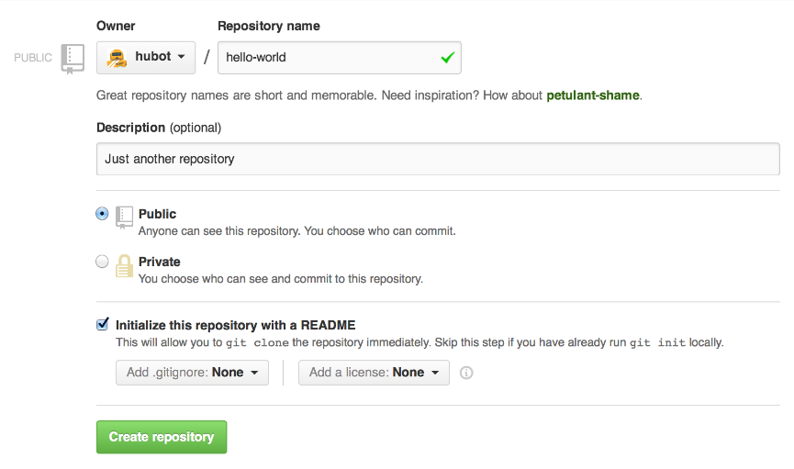

5 Нажмите создать репозиторий.

**2 шаг:**

**Ветвление -** это способ работы с разными версиями хранилища одновременно.

По умолчанию ваш репозиторий имеет одну ветвь с именем **master**, которая считается окончательной ветвью. Мы используем ветки, чтобы экспериментировать и вносить изменения, прежде чем делать их мастерами. Когда вы создаете ветку на **master** ветке, вы делаете копию или снимок ветви **master**, какой она была в тот момент. Если кто-то еще внес изменения в ветку **master**, когда вы работали над своей веткой, вы можете добавить эти обновления.

Здесь, на GitHub, разработчики, писатели и дизайнеры используют ветки для хранения исправлений ошибок и работы с функциями отдельно от нашей основной (производственной) ветки. Когда изменение готово, они объединяют свою ветвь с ветвью **master**.

Процесс создания новой ветви:

1 Зайдите в свой новый репозиторий **hello-world**.

2 Нажмите на раскрывающийся список в верхней части списка файлов с надписью branch: **master**.

3 Введите название ветви **readme-edits**(какую захотите) в текстовое поле новой ветви.

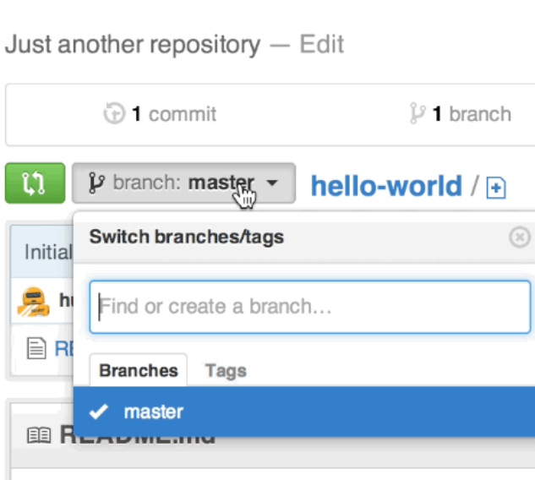4 Выберите синюю кнопку «Создать» или нажмите «Enter»

Теперь у вас есть две ветви: **master** и **readme-edit**. Они выглядят точно так же, но ненадолго! Далее мы добавим наши изменения в новую ветку.

**3 шаг:**

Теперь вы находитесь в представлении кода для вашей ветви **readme-edits,** которая является копией **master**.

Давайте внесем некоторые изменения. На GitHub сохраненные изменения называются коммитами. Каждый коммит имеет соответствующее сообщение коммита, которое представляет собой описание, объясняющее, почему было сделано конкретное изменение. Сообщения фиксации фиксируют историю ваших изменений, чтобы другие участники могли понять, что вы сделали и почему.

Создание и сохранение изменеий(создание коммита):

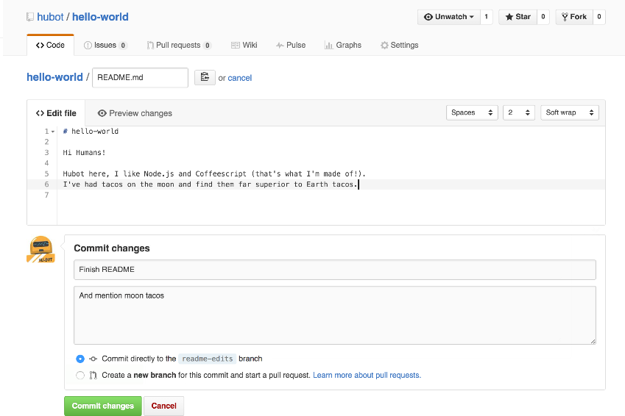1 Нажмите на файл README.md.  
2 Нажмите на значок карандаша в верхнем правом углу представления файла для редактирования.  
3 В редакторе напишите немного о себе.  
4 Напишите коммит-сообщение, которое описывает ваши изменения.  
5 Нажмите кнопку «Применить изменения».

Эти изменения будут внесены только в файл README в вашей ветке **readme-edits**, поэтому теперь эта ветвь содержит контент, отличный от ветви **master**.

**4 шаг:**

Теперь, когда у вас есть изменения в ветке отличающие ее от ветки **master**, вы можете открыть *Pull Request*.

*Pull Requests* - это сердце сотрудничества на GitHub. Когда вы открываете запрос на извлечение, вы предлагаете свои изменения и просите, чтобы кто-то просмотрел и включил ваш вклад и слил их в свою ветку. Запросы извлечения показывают различия или различия в содержимом обеих ветвей.

Изменения, дополнения и вычитания показаны зеленым и красным.

Открытие запроса на извлечение изменений в README:

|  |  |
| --- | --- |
| ШАГ | СКРИНШОТ |
| Перейдите на вкладку «Запрос на извлечение», затем на странице «Запрос на извлечение» нажмите зеленую кнопку «Новый запрос на извлечение». |  |
| В поле «Сравнение примеров» выберите созданную вами ветку **readme-edit**, чтобы сравнить ее с **master** (оригиналом). |  |
| Посмотрите свои изменения в diff-файлах на странице сравнения, убедитесь, что это то, что вы хотите отправить. |  |
| Когда вы убедитесь, что эти изменения вы хотите отправить, нажмите на большую зеленую кнопку Создать запрос на извлечение. |  |
| Дайте вашему запросу на получение названия заголовок и напишите краткое описание ваших изменений. |  |

Когда вы закончите со своим сообщением, нажмите Создать запрос на извлечение.

**5 шаг:**

На этом последнем этапе пришло время объединить ваши изменения - объединить ветку **readme-edits** с веткой **master**.

1 Нажмите зеленую кнопку запроса на объединение, чтобы объединить изменения в ветке **master**.

2 Нажмите Подтвердить слияние.

3 Идите дальше и удалите ветку, так как ее изменения были включены, с помощью кнопки Удалить ветку в фиолетовом поле.

